

2012.7.5
苯酚丙酮市场周报告

责任编辑：向超
电 话： 86-010-58303554
传 真：86-010-58303388
编辑邮箱：sunwj@chinaccm.com /xchao@chinaccm.com
地址：北京市朝阳区高碑店盛世龙源12号楼（邮编：100022）

目录
一、国际原油 2
二、纯苯市场一周评述 3
2.1.国内纯苯市场一周价格 3
2.2．国内纯苯市场动态 3
三、苯酚周报 4
3.1苯酚国际市场 4
3.2苯酚国内市场 5
3.2.1本周苯酚生产厂家出厂价格 5
3.2.2本周苯酚区域价格 5
3.2.3高桥石化苯酚价格走势对比图 6
3.2.4苯酚华东市场价格走势图 6
3.3苯酚下游市场动态 7
3.3苯酚行情分析及后市展望 7
3.4.2013年苯酚进出口数据分析 7
四、丙酮周报 8
4.1丙酮国际市场 8
4.2丙酮国内市场 9
4.2.2本周丙酮生产厂家出厂价 9
4.2.3本周丙酮区域价格 9
4.2.4高桥石化丙酮价格走势图 10
4.2.5江苏丙酮市场价格走势图 10
4.3丙酮行情分析及后市展望 11
4.4.2013年丙酮进出口数据分析 11

一、国际原油
日期 | 产品名称 | 国家/地区 | 价格类型 | 价格单位 | WTI | 布伦特
2013-7-4 | 原油 | 世界 | 期货价 | 美元/桶 | 101.24 | 105.54
2013-7-3 | 原油 | 世界 | 期货价 | 美元/桶 | 101.24 | 105.76
2013-7-2 | 原油 | 世界 | 期货价 | 美元/桶 | 99.6 | 104
2013-7-1 | 原油 | 世界 | 期货价 | 美元/桶 | 97.99 | 103
2013-6-28 | 原油 | 世界 | 期货价 | 美元/桶 | 96.56 | 102.16

二、纯苯市场一周评述

2.1.国内纯苯市场一周价格
产品名称 | 地区 | 价格类型 | 2013-7-1 | 2013-7-2 | 2013-7-3 | 2013-7-4 | 2013-7-5
纯苯 | 华东 | 市场价 | 8850 | 8850 | 8850 | 8850 | 8850
纯苯 | 华北 | 市场价 | 8850 | 8850 | 8850 | 8850 | 8850
纯苯 | 华南 | 市场价 | 8850 | 8850 | 8850 | 8850 | 8850

2.2．国内纯苯市场动态
本周国内纯苯市场价格窄幅整理，下游采购意向不强，利空明显，下游苯胺等开工仍在低位，但国内纯苯成本仍在高位，华东纯苯市场价格持稳于8800-8900元/吨，市场成交显僵持，预计短期内国内纯苯市场继续僵持盘整可能性较大。

三、苯酚周报

3.1苯酚国际市场
产品 | 地区 | 价格类型 | 7月3日 | 6月26日 | 涨跌 | 单 位
苯酚 | 鹿特丹 | FOB | 1535-1545 | 1610-1620 | -75 | 美元/吨
苯酚 | 西北欧 | FD | 1220-1230 | 1270-1280 | -50 | 美元/吨
苯酚 | 美湾 | FOB | 1334-1356 | 1372-1394 | -38 | 美元/吨
苯酚 | 美国东海岸出罐价格 |  | 1565-1587 | 1565-1587 | 0 | 美元/吨
苯酚 | 中国 | CFR | 1369-1371 | 1389-1391 | -20 | 美元/吨
苯酚 | 东南亚 | CFR | 1484-1486 | 1514-1516 | -30 | 美元/吨

欧洲苯酚市场
欧洲苯酚市场交投清淡，大多欧洲买家持续选择合同货供应。随着原料纯苯7月CP下跌，苯酚现货价格也跟着向下调整。一位苯酚贸易商称他的交易意向价格接近1,225欧元/吨FD西北欧，尽管本周并没有实盘报递盘。
美国苯酚市场
周二，美国苯酚市场需求疲软而供应充足，现货价格较上周下跌1.75美分至1,334-1,356美元/吨(60.50-61.50美分/磅)FOB美湾。据悉，目前酚酮生产率大约在70%以上。一位贸易商称，苯酚销售价格可能为在纯苯成本价基础上再加3美分(约$1,283美元/吨FOB美湾)，但另一位贸易商则表示该价格过低，本周未闻有交易达成。国内市场，国内市场供需基本平衡，苯酚国内东岸出罐价格在1,565-1,587美元/吨(71-72美分/磅)FOB美国东岸，较上周未变。原料方面，7月纯苯合同价格走低35美分/加仑至407美分/加仑，7月现货纯苯价格周二收于406美分/加仑FOB美湾，较上周下跌11美分。
亚洲苯酚市场
周二，苯酚受原料纯苯价格下跌以及中国市场走软影响，CFR中国较上周下跌30美元/吨至1,390美元/吨。周二，纯苯FOB韩国价格收于1,239美元/吨，较上周下跌45美元/吨。苯酚盈亏平衡点为纯苯价格加250美元/吨，约为1,489美元/吨。尽管原料价格下跌，不过由于国内市场价格走软，买卖双方意向差距并未缩窄。中国国内苯酚市场价格听闻较上周下跌200元约在10,400元/吨，相当于进口1,331.29美元/吨水平，原因在于长春位于江苏的苯酚装置启动开工，拖累了市场情绪所致。一位中国贸易商称现在市场疲软，没人愿购买苯酚。另一位贸易商称其于上周以1,470美元/吨的价格购买了1千吨7月抵达苯酚，货源地新加坡，而非新加坡、非泰国船货价格在1,360-1,370美元/吨。一些供应商称他们现在无货可售，其中一位称其苯酚FOB韩国报盘价格在1,350美元/吨，不过并未透露进一步消息。周二，苯酚东南亚价格收于1,515美元/吨，较上周二下跌20美元。生产方面，韩国LG化工因利润微薄正考虑削减其溶剂装置开工率，具体措施最近几日应该会公布，目前公司溶剂装置开工率100%。公司位于大山的装置年产苯酚300,000吨、丙酮180,000吨。位于丽水的装置年产苯酚300,000吨、丙酮180,000吨、双酚A300,000吨。

3.2苯酚国内市场

3.2.1本周苯酚生产厂家出厂价格
产品 | 日期 | 天津石化 | 燕山石化 | 蓝星哈尔滨 | 高桥石化 | 吉林石化
苯酚 | 7月5日 | 9800 | 9800 | 9600 | 9900 | 9130-9480
苯酚 | 7月4日 | 9800 | 9800 | 9600 | 9900 | 9130-9480
苯酚 | 7月3日 | 9800 | 9800 | 9600 | 9900 | 9130-9480
苯酚 | 7月2日 | 10150 | 10150 | 9850 | 10150 | 9380-9730
苯酚 | 7月1日 | 10150 | 10150 | 9850 | 10150 | 9380-9730

3.2.2本周苯酚区域价格
产品 | 日期 | 华北地区 | 华东地区 | 华南地区
苯酚 | 7月5日 | 9800-9850 | 9900-9950 | 10400-10500
苯酚 | 6月28日 | 10300-10350 | 10100-10200 | 10800-10800
较上周涨跌 |  | -500 | -225 | -350

3.2.3高桥石化苯酚价格走势对比图
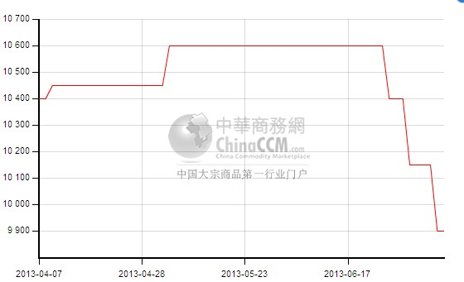

3.2.4苯酚华东市场价格走势图
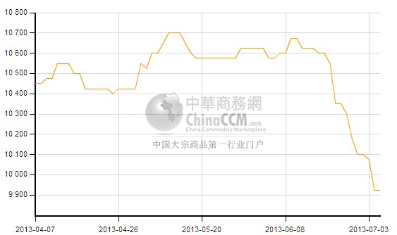

3.3苯酚下游市场动态
地区 | 价格类型 | 价格单位 | 2013-7-1 | 2013-7-2 | 2013-7-3 | 2013-7-4 | 2013-7-5
华东 | 市场价 | 元/吨 | 12000 | 12000 | 11750 | 11850 | 11850
华北 | 市场价 | 元/吨 | 12050 | 12050 | 11900 | 11900 | 11850
本周国内双酚A市场价格下滑，供货商库存压力较大，下游需求仍显平淡，华东双酚A市场参考商谈价格降至11750-11900元/吨，较上周下滑150元/吨，华北双酚A市场价格本周降至11800-11900元/吨，较上周下滑200元/吨附近。

3.3苯酚行情分析及后市展望
本周国内苯酚工厂价格继续下调，下游市场价格继续下跌，市场利空明显，各地区苯酚 市场价格均有所走低。
厂家情况：
中沙天津35万吨酚酮装置现正常运行，价格本周共下调500元/吨至9800元/吨。
燕山石化苯酚报价本周价格共下调500元/吨至9800元/吨，厂家东西区酚酮装置运行正常。
蓝星哈尔滨12万吨/年酚酮装置本周运行正常，厂家价格本周价格共下调250元/吨至9600元/吨。
高桥石化苯酚价格下调250元/吨至9900元/吨。厂家装置正常运行。
吉林石化12万吨/年酚酮装置运行正常，厂家价格本周下调至9130-9480元/吨。
市场情况：
华东苯酚市场本周价格继续下滑，高桥石化上周苯酚价格下调450元/吨，本周再次下调250元/吨，两周内其价格下调幅度达到700元/吨。工厂价格降至9900元/吨，长春化工位于江苏的酚酮装置正常运行，国产货苯酚供应充足，港口苯酚贸易商商出货困难，价格随工厂走低，周末，华东苯酚市场价格降至9900-9950元/吨附近，成交偏淡。
燕山周边苯酚市场本周价格走低，燕山石化苯酚两周内共下调700元/吨，燕山周边贸易商随行就市出货，价格基本持平工厂，部分略亏损出货，周末市场价格在9800-9850元/吨附近。
华南苯酚市场表现平静，受其他地区价格走低影响，市场价格同步走低，周末广东苯酚市场价格在10400-10500元/吨附近。
当前国内苯酚市场供应仍充足，而另一方面，下游环氧树脂等行情仍显疲弱，对苯酚需求较少。苯酚市场利空仍然明显，短线市场疲弱运行可能性较大。

3.4.2013年5月苯酚进出口数据分析
苯酚 | 月份 | 进口数量(千克） | 进口美元 | 出口数量(千克） | 出口美元
2013 | 5 | 31,811,134 | 46,194,294 | 147,640 | 484,384
2013 | 4 | 62,039,006 | 95,909,026 | 309,330 | 859,884
环比涨跌 |  | -48.72% | -51.84% | -52.27% | -43.67%

四、丙酮周报

4.1丙酮国际市场
本周丙酮国际市场价格
产品 | 地区 | 价格类型 | 7月3日 | 6月26日 | 涨跌 | 单 位
丙酮 | 中国 | CFR | 1104-1106 | 1119-1121 | -15 | 美元/吨
丙酮 | 东南亚 | CFR | 1124-1126 | 1139-1141 | - | 美元/吨
丙酮 | 美湾 | FOB | 1367-1389 | 1367-1389 | 22 | 美元/吨
丙酮 | T1 | DER | --- | --- | --- | 美元/吨
丙酮 | T2 | DER | --- | --- | --- | 美元/吨
丙酮 | 鹿特丹 | FOB | 1020-1030 | 1020-1030 | -60 | 美元/吨
丙酮 | 鹿特丹 | FOB | 1020-1030 | 1020-1030 | -60 | 美元/吨
丙酮 | 西北欧 | FD | 825-835 | 840-850 | -5 | 美元/吨

亚洲丙酮一周市场
周二，受原料价格上涨以及中国国内市场疲软等因素影响，丙酮CFR中国较上周二下跌15美元至1,105美元/吨。原料丙烯价格较上周上涨30美元至1,370美元/吨，这样丙酮生产盈亏平衡点约为丙烯价格的0.75在1,027.5美元/吨，较上周增加22.5美元/吨。中国国内丙酮价格听闻约在8,300元/吨，相当于进口1,068.86美元/吨水平，较上周下跌250元/吨。一单报盘听闻在1,000美元/吨FOB台湾，含运费以及反倾销税价格约在1,107美元/吨。丙酮CFR东南亚价格在1,125美元/吨，较上周下跌15美元。市场方面消息，利华益威远化工周一起分别下调其酚酮出厂价1.5%、1.2%，公司目前苯酚、丙酮出厂价分别为10,150元/吨、8,300元/吨。利华益装置位于中国山东省，年产苯酚220,000吨、丙酮135,000吨。
美国丙酮一周市场
周二，美国丙酮现货价格稳定在1,367-1,389美元/吨(62-63美分/磅)FOB美湾，消息称之前旺盛的需求开始减弱。由于酚酮生产商持续削减开工，丙酮供应依然较紧张。本周，未闻有现货交易达成，现货交易价格区间最近听闻在60-64美分/磅FOB美湾。国内市场，周二交付价格在66-67美分/磅($1,455-1,477) FOB美湾，含10%的优惠折扣，国内丙酮市场整体稳定。合同货方面，周三，MMA级6月合同价格走高4.5美分至63美分/磅($1,388.90)。消息称，坚挺的原料丙烯价格以及供应紧张共同推动其合同价格走高。上游方面，周二精炼剂丙烯现货交付价格下跌1.5美分至56美分/磅。
欧洲丙酮一周市场
本周，虽然酚酮装置开工率较低，但产品供应稳定，一定程度上削减了生产商涨价试图。德国市场，标准装20吨的汽运交易持续低于850欧元/吨FD水平，消息称供应商和终端客户疲软需求间充分的竞争将拉动价格不断走低。一些交易面消息显示西北欧FD市场价格区间在870-920欧元/吨，这也反映了过去一年因生产削减导致的库存损耗现状。一位贸易商称，生产商自削减生产以来库存很低，过去一年大多库存已被用尽。另外，该消息也表示因需要重建库存以及价格可能触底等因素导致丙酮需求略有回升，但是也仅为满足最基本需求而已。

4.2丙酮国内市场

4.2.2本周丙酮生产厂家出厂价
产品 | 日期 | 燕山石化 | 蓝星哈尔滨 | 高桥石化 | 吉林石化 | 中沙天津
丙酮 | 7月5日 | 8300 | 8400 | 8300 | - | 8300
丙酮 | 7月4日 | 8300 | 8400 | 8300 | - | 8300
丙酮 | 7月3日 | 8300 | 8400 | 8300 | - | 8300
丙酮 | 7月2日 | 8400 | 8400 | 8300 | - | 8400
丙酮 | 7月1日 | 8400 | 8400 | 8300 | - | 8400

4.2.3本周丙酮区域价格
产品 | 日期 | 华北地区 | 华东地区 | 华南地区
丙酮 | 7月5日 | 8350-8350 | 8350-8450 | 8200-8400
丙酮 | 6月28日 | 8400-8400 | 8200-8250 | 8400-8500
较上周涨跌 |  | -50 | 175 | -150

4.2.4高桥石化丙酮价格走势图
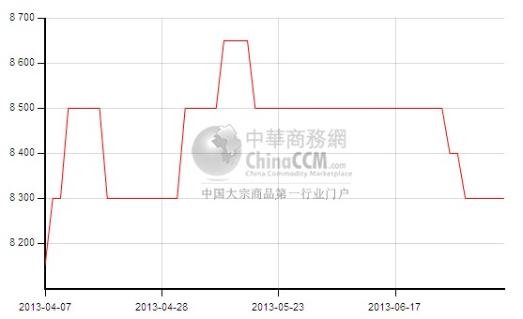

4.2.5江苏丙酮市场价格走势图
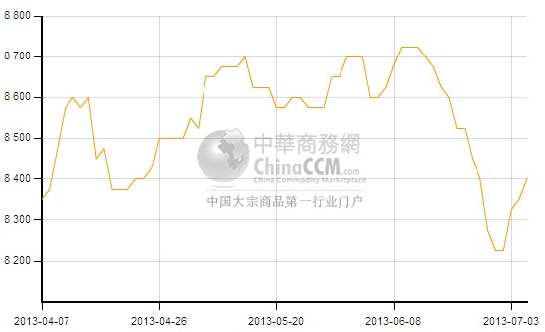

4.3丙酮行情分析及后市展望
本周国内丙酮市场价格涨跌互现，部分工厂价格下调，但因市场现货供应集中，华东市场价格本周稍有拉涨，整体成交仍显一般。
工厂方面：吉林石化丙酮仍以自用为主，高桥石化丙酮本周持稳于8300元/吨，燕山石化、中沙天津丙酮价格本周下调100元/吨至8300元/吨。
市场情况：
江苏丙酮市场价格周中上涨，港口库存低位，同时市场现货供应集中，持货商报价小幅拉高，市场参考商谈价格周末涨至8300-8350元/吨。宁波丙酮市场小幅上扬，周末保持平稳，市场价格在8400-8450元/吨。
燕山石化本周丙酮价格下调100元/吨，燕山周边丙酮市场价格小幅走低，价在8350元/吨附近，成交偏淡。
丙酮市场货源整体偏少，同时货源较集中，所以行情炒作较苯酚容易，但实际下游需求并无好转，市场可能延续前期上下波动的局面，下周市场窄幅盘整运行可能性较大。

4.4.2013年5月丙酮进出口数据分析
丙酮 | 月份 | 进口数量(千克） | 进口美元 | 出口数量(千克） | 出口美元
2013 | 5 | 46,959,505 | 50,447,513 | 42,623 | 101,642
2013 | 4 | 43,056,130 | 47,694,612 | 71,084 | 103,344
环比涨跌 |  | 9.07% | 5.77% | -40.04% | -1.65%

更多精彩敬请关注：中华商务网
返回本期目录

